- Реши геометрические задачи:
Найди периметр фигуры, изображённой на рисунке.
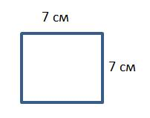
- Реши примеры:

68 + 7 =
29 + 12 =
15 + 13 =
49 + 6 =
58 + 30 =
67 + 23 =
34 - 8 =
69 - 23 =
45 - 25 =
39 - 19 =
27 - 14 =
67 - 49 =

3. Реши задачу:
В первый день школьная бригада собрала 25 кг клубники, а во второй день она собрала на 3 кг больше, чем в перый день. Сколько кг клубники собрала школьная бригада во второй день?

